Kauno Technologijos Universitetas

**Skaitiniai metodai ir algoritmai**

Namų darbas Nr. 4

Parengė: Kęstutis Česnavičius IFK-0

KAUNAS

2012**Variantas Nr. 10**

Duotos funkcijų išraiškos, interpoliavimo intervalas ir taškų skaičius:

$$X\left(t\right)=\frac{x}{5}sin\left(x\right), Y\left(t\right)=\frac{x}{5}cos\left(x\right), -5≤x≤5, n=9$$

Reikia atlikti parametrinį sekų X=X(t) ir Y=Y(t) interpoliavimą naudojant pirmos

eilės defekto splainus laisvais galais.

**Parametrinis interpoliavimas naudojant pirmos eilės defekto**

**splainus laisvais galais**

Parametro *t* („laiko momento“) reikšmės paskirstytos tolygiai intervale (-5;5):

T=[-5.00 -3.75 -2.50 -1.25 0 1.25 2.50 3.75 5.00].

Toliau pateikti interpoliavimo rezultatų grafikai.

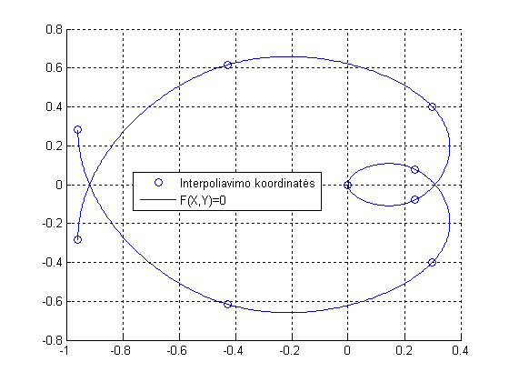

Pav. 1 pirmos eilės splainas. Parametrinis vaizdavimas

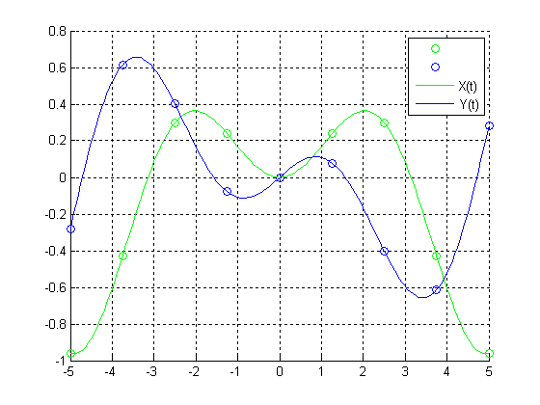

Pav. 2 Interpoliavimas pirmos eilės defekto splainais

**%\*\*\*\*\*\*\*\*\*\*\*\*\*\*\*\*\***

**% programos kodas**

**%\*\*\*\*\*\*\*\*\*\*\*\*\*\*\*\*\***

function Periodinis_pirmos_eiles_defekto

clc, close all, clear all

xmin=-5; xmax=5; n=9;

t=[xmin:(xmax-xmin)/(n-1):xmax]

X=funkcijaX(t), Y=funkcijaY(t)

figure(1), hold on, grid on

plot(X,Y,'o');

figure(2), hold on, grid on

plot(t,X,'go');

plot(t,Y,'bo');

tt=[xmin:(xmax-xmin)/((n-1)*20):xmax];

plot(tt,funkcijaX(tt),'g-');

plot(tt,funkcijaY(tt),'b-');

legend('','','X(t)','Y(t)');

figure(1)

DDFX=splaino_koeficientai(t,X);

DDFY=splaino_koeficientai(t,Y);

for iii=1:n-1

SplainoX=splainas(t(iii:iii+1),X(iii:iii+1),DDFX(iii:iii+1));

SplainoY=splainas(t(iii:iii+1),Y(iii:iii+1),DDFY(iii:iii+1));

plot(SplainoX,SplainoY)

end

legend('Interpoliavimo koordinatės', 'F(X,Y)=0');

return, end

function S=splainas(X,Y,DDF)

nnn=100;

d=X(2)-X(1);

xxx=X(1):d/(nnn-1):X(2);

sss=xxx-X(1);

S=DDF(1)*(sss.^2/2-sss.^3/(6*d)) + DDF(2)*sss.^3/(6*d)+...

((Y(2)-Y(1))/d-DDF(1)*d/3-DDF(2)*d/6)*sss+...

Y(1);

return, end

function DDF=splaino_koeficientai(X,Y)

n=length(X);

A=zeros(n);b=zeros(n,1);

d=X(2:n)-X(1:(n-1));

for i=1:n-2

A(i,i:i+2)=[d(i)/6, (d(i)+d(i+1))/3,d(i+1)/6];

b(i)=(Y(i+2)-Y(i+1))/d(i+1)-(Y(i+1)-Y(i))/d(i);

end

A(n-1,[1,2,n-1,n])=[d(1)/3, d(1)/6, d(n-1)/6,d(n-1)/3];

A(n,[1,n])=[1,-1];

b(n-1)=(Y(2)-Y(1))/d(1)-(Y(n)-Y(n-1))/d(n-1);

DDF=A\b;

return, end

function funkX=funkcijaX(x)

funkX=(x/5).*sin(x);

return, end

function funkY=funkcijaY(x)

funkY=(x/5).*cos(x);

return, end